

**Tugas Mandiri 6**



**Nama Kelompok : - Abdullah Qa’id  
 Mu’aadz**

* **Hanif Alfaruq**
* **Ilham Taufiq**

**Jurusan : PPL**

***Tahun Ajaran Akademik 2022/2023***



**Aplikasi Bank**

* Buka MySQL dengan cara mengetikan cd AppServ\MySQL\bin\MySQL
* Bila meminta password, masukkan password yang kalian buat (tapi biasanya password defaultnya “root”)



* Setelah MySQL jalan, kita mulai dengan melihat semua database yang telah ada di situ. Perintahnya : show databases;, biasakan dengan huruf kecil

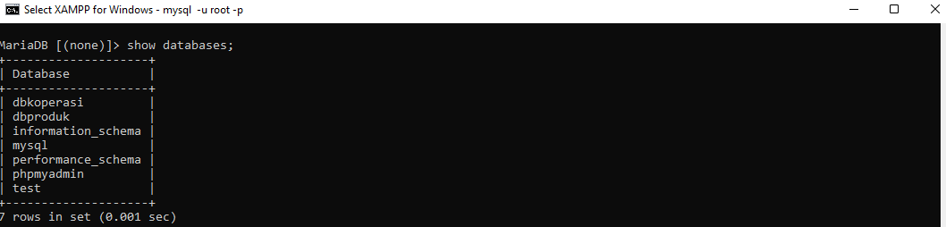

* Setelah itu baru kita bisa membuat tabel yang kita inginkan. Di sini kita akan membuat tabel biodata pribadi yang terdiri dari nama, alamat, dan nomor telepon dan kita beri namatabel_biodata (tapi jika kalian ingin memberi nama lain, boleh-boleh saja). Perintahnya seperti ini : create table tabel_biodata (nama char(40), alamat varchar(50);. Tampilkan hasilnya dengan perintah desc bank;.

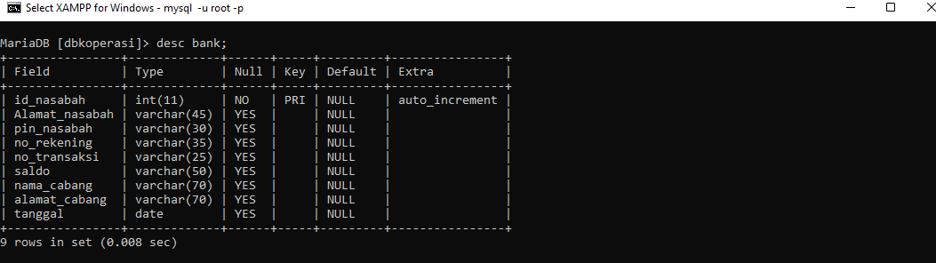



* Untuk mengisikan data ke dalam tabel yang kita buat tadi, gunakan perintah berikut ini : **insert into bank values (default,’Halil Halid’, ‘JL. Pahlawan’,’770’, ‘110’,’990’,’1234567’,’Bank BECEA Unit Bogor’,’JL. Mayor Oking’,’01-12-2022’);** kemudian tekan enter. Kita lihat hasilnya dengan perintah **select * from tabel_biodata;**. Dan hasilnya :

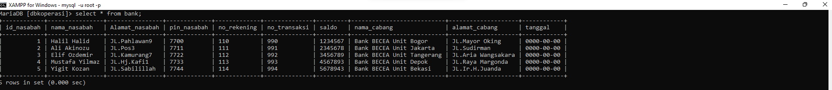



**Aplikasi Inventaris**

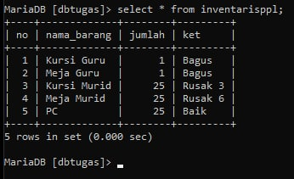

1. buat database inventaris dgn menggunakan create database dbinventaris
2. lalu buat tabel dgn menggunakan create table (...)
3. lalu tambah value dengan insert table inventaris (....)
4. lalu tampilkan isinya dengan select * from inventaris